BÖLÜM 1

1.1 Giriş Sistemi
Bu bölümde kullanıcı tarafından belirlenen Kullanıcı adı ve Şifre ile sisteme giriş yapılmaktadır.

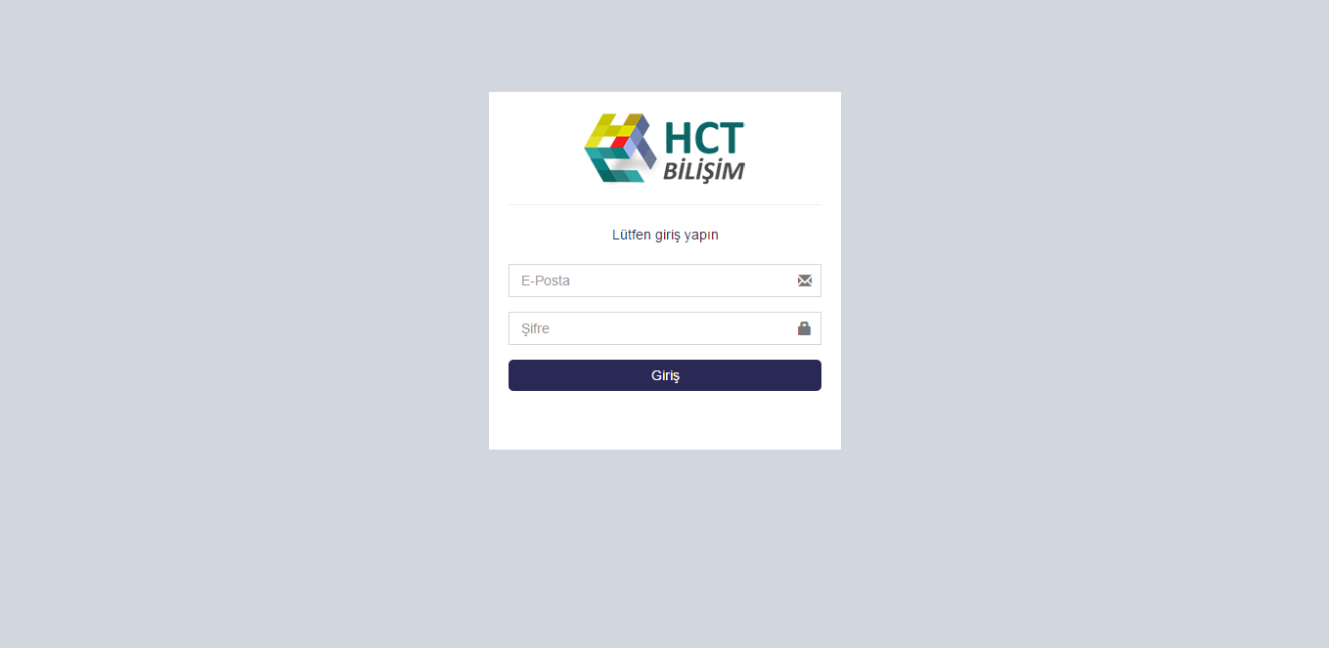

BÖLÜM 2

2.1 Anasayfa
Sisteme giriş yapıldıktan sonra gelen sayfadır. Sağ üst köşede bulunan kullanıcı menüsünde bulunan profil menüsü ile ad-soyad değişikliği, şifre menüsü ile önceden belirlenen şifrede değişiklik yapılmaktadır. Çıkış menüsü ile sistemden çıkış yapılmaktadır.
Sayfanın sol köşesinde bulunan ana menüler ile işlemler kolaylıkla yapılmaktadır.

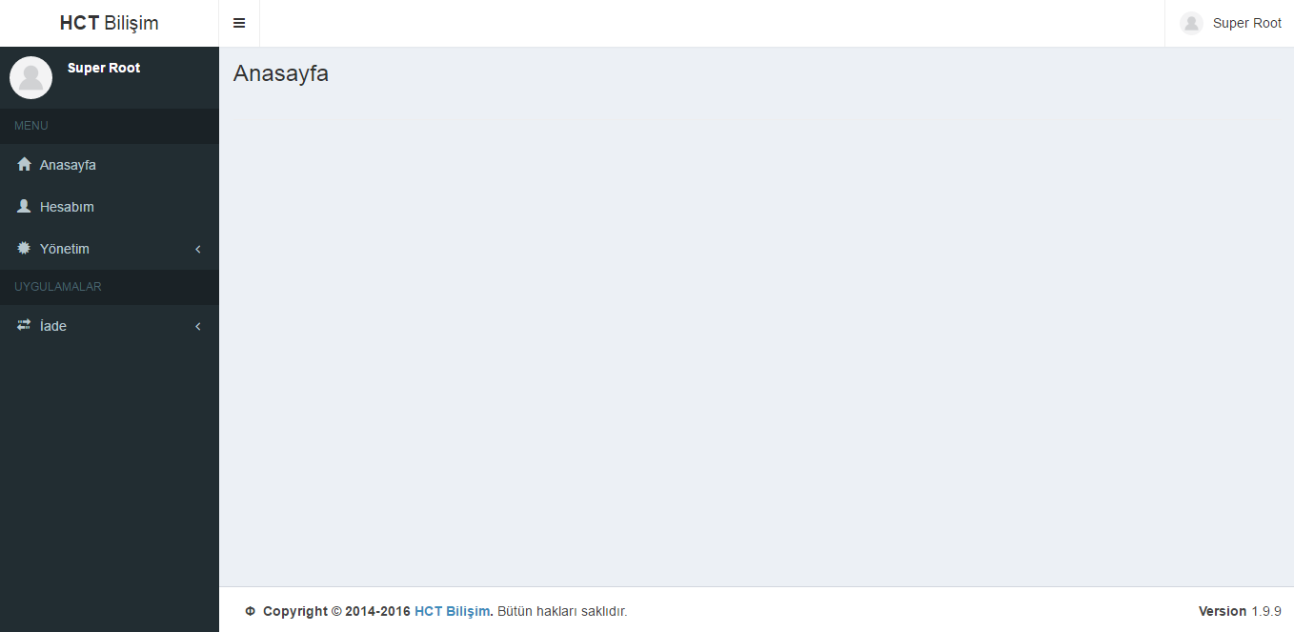

2.2 Hesabım
Hesabım sayfasında kullanıcı profil bilgileri güncellenmektedir. Ad ve Soyad alanları doldurulduktan sonra güncelle butonuna tıklanmalıdır.
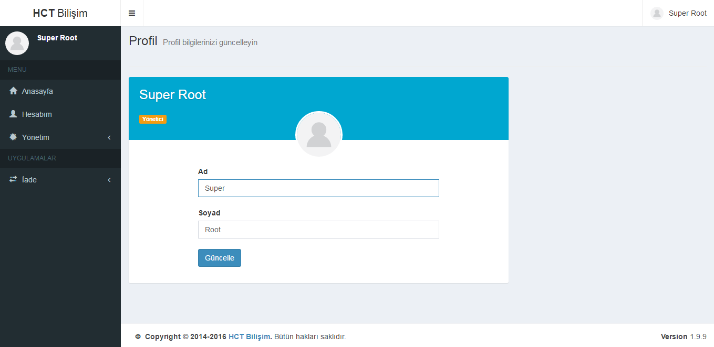

2.3 Yönetim

2.3.1 Kullanıcılar
Kullanıcılar sayfasında sistem üzerinde kayıtlı olan kullanıcılar listelenmektedir. Listenin işlemler sütununda kullanıcı üzerinde yetkili tarafından işlemler yapılmaktadır. Pasif Et sekmesi ile kullanıcı pasif duruma alınmaktadır. Çöp Kutusuna Taşı sekmesi ile kullanıcı çöp kutusuna alınıp üst menüde bulunan Çöp Kutusu butonuna tıklanılarak çöp kutusunda bulunan kullanıcılar listelenmektedir.

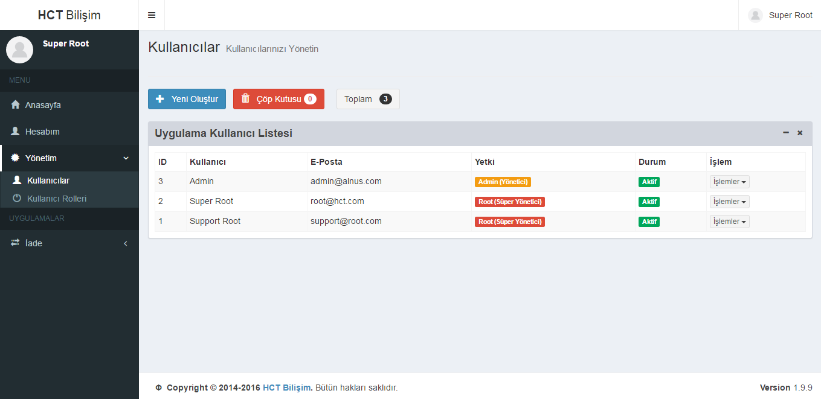

Çöp kutusu menüsünde silinen pasif kullanıcılar listelenmektedir. Listenin işlemler sütununda bulunan Listeye Taşı(Pasif) sekmesi ile istenilen kullanıcı Kullanıcılar listesine pasif olarak alınmaktadır.

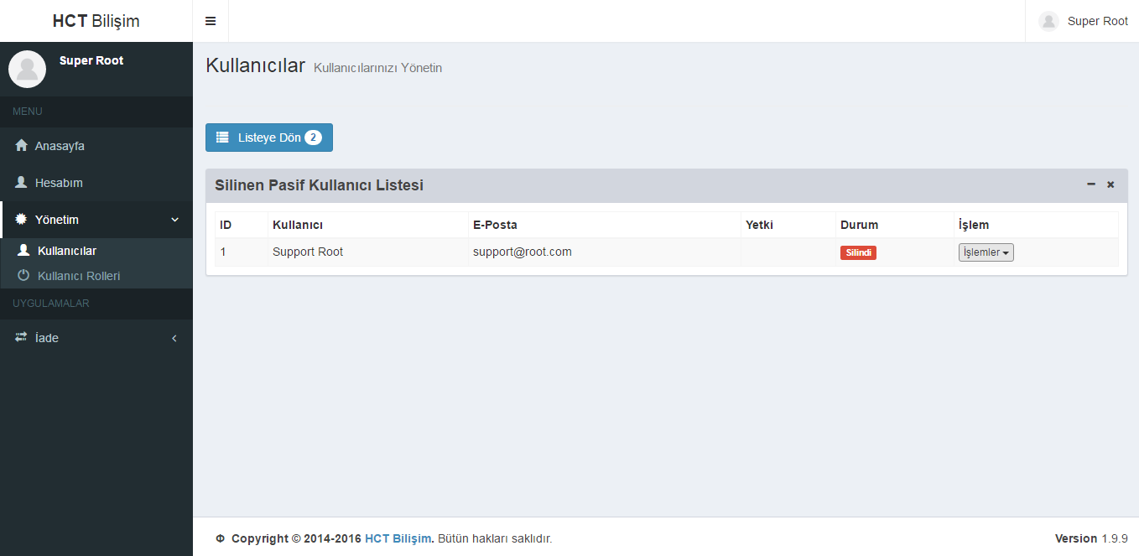

Listenin üst bölümünde bulunan Yeni Oluştur butonu ile yeni kullanıcı oluşturulmaktadır.

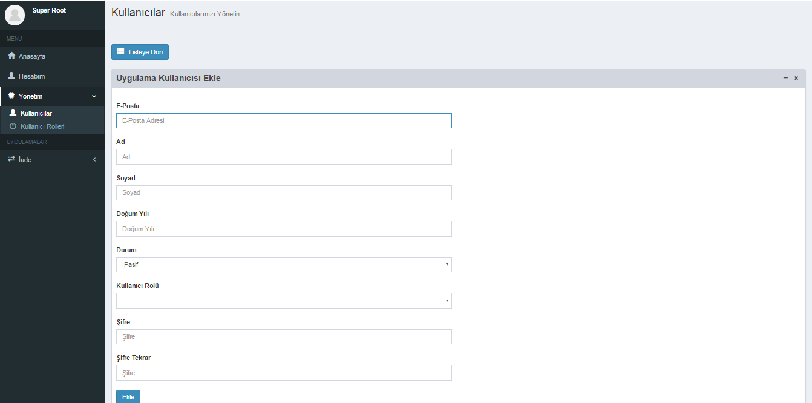

2.3.2 Kullanıcı Rolleri
Sistemde kullanıcılara roller atanmaktadır. Kullancılar atanan yetkiye göre sistemde işlem

yapmaktadır. Sayfada kullanıcılar için oluşturulan roller listelenmektedir.

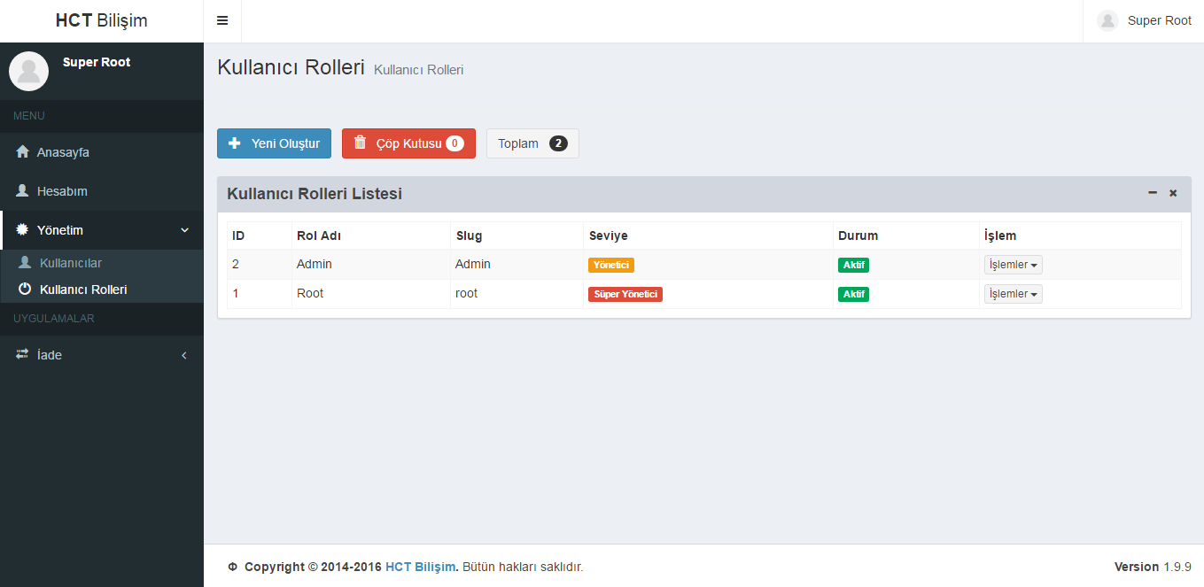

Listenin üst bölümünde bulunan Yeni Oluştur butonu ile yeni rol oluşturulmaktadır. Listenin işlemler sütununda bulunan Pasif Et butonu ile rol pasif duruma alınmaktadır. O role sahip bütün kullanıcılarda pasif duruma geçmektedir.

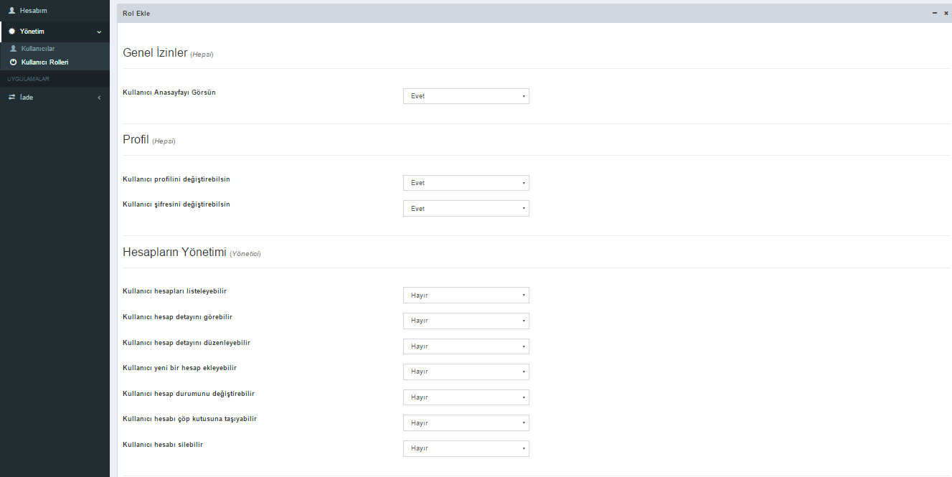

2.4 İade

İade modülü müşterilere verilen iadeye göre müşterinin aldığı iade rakamını anlık

olarak hesaplamaktadır. Talep edilirse müşteri alacağı iade rakamını web paneli üzerinden takip edebilmektedir. Sistem şu şekilde çalışmaktadır;
Müşteri kartı içerisinden 2 farklı seçenek ile iade çeşidi belirlenmaktedir. Bunlar scala ve standart iade çeşitleri olarak adlandırılmaktadır. Standart iade şekli bir veya daha fazla sembol de lot başına verilecek olan tutar yazılarak tanımlanmaktadır. Scala iade ise belli sembol gruplarında belli lot aralıklarına verilecek iade rakamı hesaplanmaktadır.
Müşteri pozisyonlarını kapattığı anda iade otomatik olarak hesaplanmaktadır. Hesaplanan iadeler istenildiği anda müşterinin cari hesabına ve forex hesabına (IDB, Gendex, GTP) muhasebe işlemleri yapılarak aktarımı sağlanmaktadır.

2.4.1 İade
İade sayfasında oluşturulan iadeler listelenmektedir. Listenin ilk sütununda bulunan kutucuk(lar) işaretlenip aktif et butonu ile iade aktif hale getirilmektedir. pasif et butonu ile iade pasif duruma alınmaktadır. Taslaklara taşı butonu ile iade taslağa taşınmaktadır. Üst bölümde bulunan Taslak kutusu butonu ile taslaklarda bulunan iadeler listelenmektedir. Taslakta bulunan iade iade listesine tekrar alınmak isterse işlemler butonundan Listeye taşı sekmesine tıklanmalıdır. Listeye alınan aide pasif durumdadır. İşlemler sütunundan iade aktif duruma alınmalıdır.

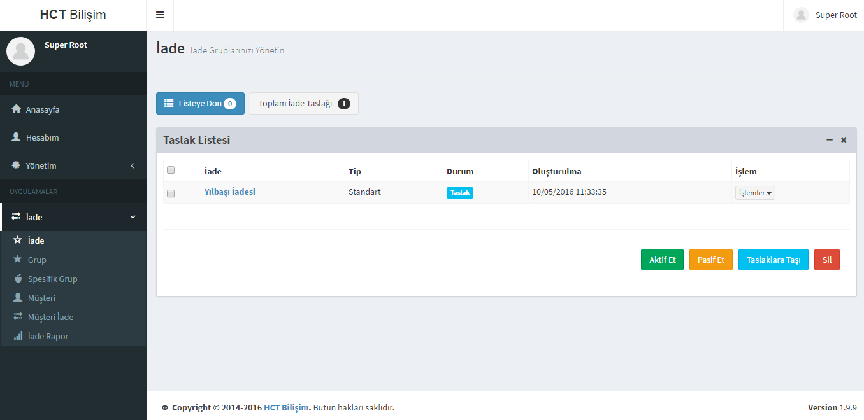

Sil butonu ile iade kalıcı olarak silinmektedir.
Toplam iade butonunda yapılan toplam iadeleri görüntülenmektedir. Toplu İşlemler ile iade liste tablosu üzerinde onarma, yedekleme, optimize ve sıfırlama işlemleri yapılmaktadır.

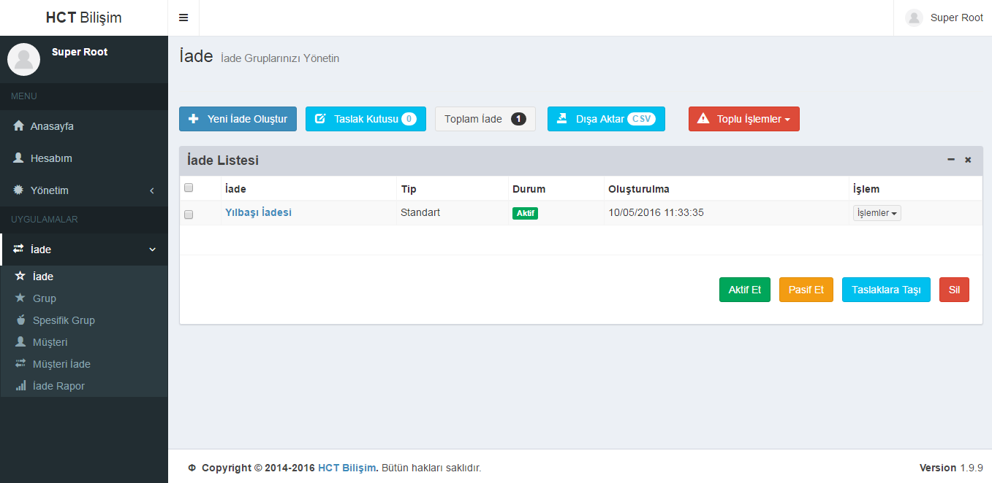

Yeni İade Oluştur butonu ile yeni iade oluşturulmaktadır. İade adı, sembol tipi seçildikten sonra iade tipi ve iade durumu seçilmelidir.

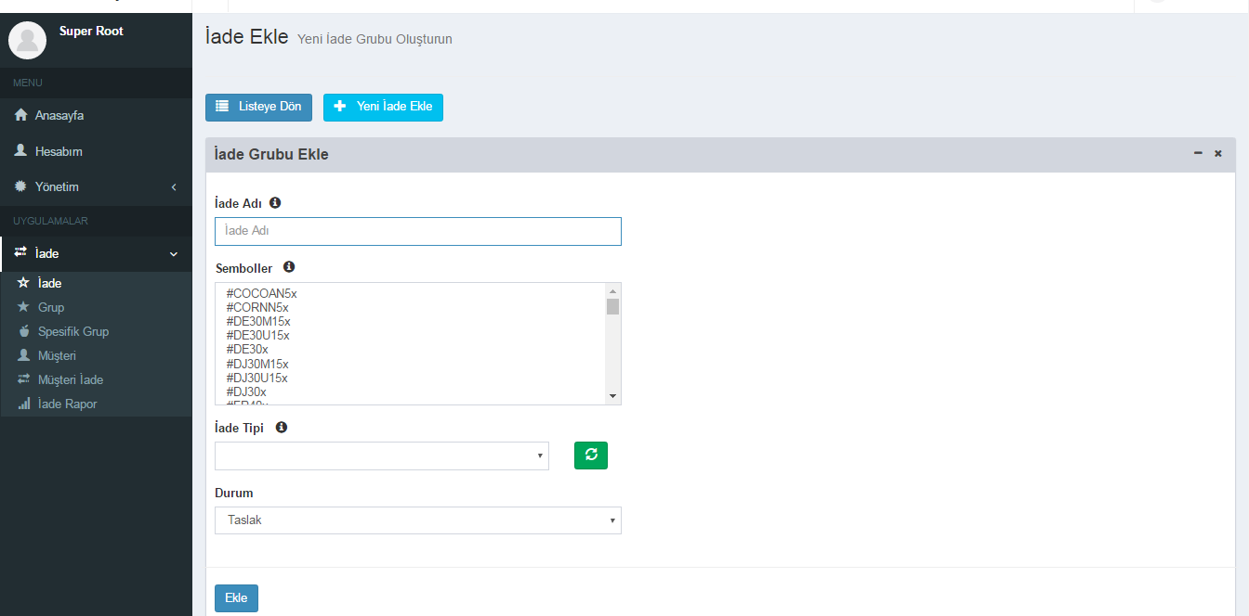

2.4.2 Grup
Grup sayfasında oluşturulan iade grupları listelenmektedir. Listenin ilk sütununda bulunan kutucuk(lar) işaretlenip aktif et, pasif et, taslaklara taşı, sil butonları yardımıyla seçili grup (lar) üzerinde istenilen işlemler yapılmaktadır.
Listenin işlemler sütununda istenilen grup üzerinde düzenle, pasif etme, taslaklara taşı

işlemleri yapılmaktadır.
Taslaklar butonu ile taslak kutusuna taşınmış iade gruplarını, toplam butonunda toplam grup sayısı görüntülenmektedir. Toplu İşlemler ile iade grup liste tablosu üzerinde onarma, yedekleme, optimize ve sıfırlama işlemleri yapılmaktadır.

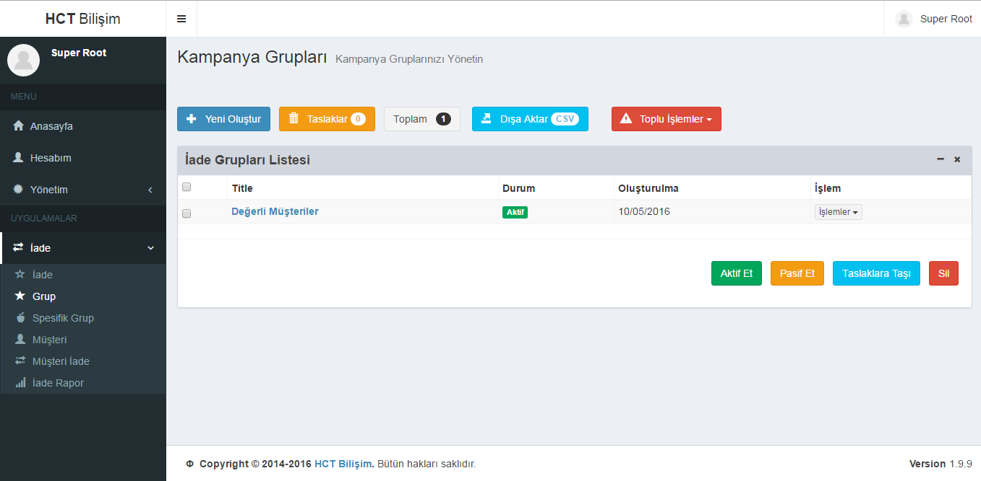

Yeni Oluştur butonu ile yeni iade grup listesi oluşturulmaktadır.

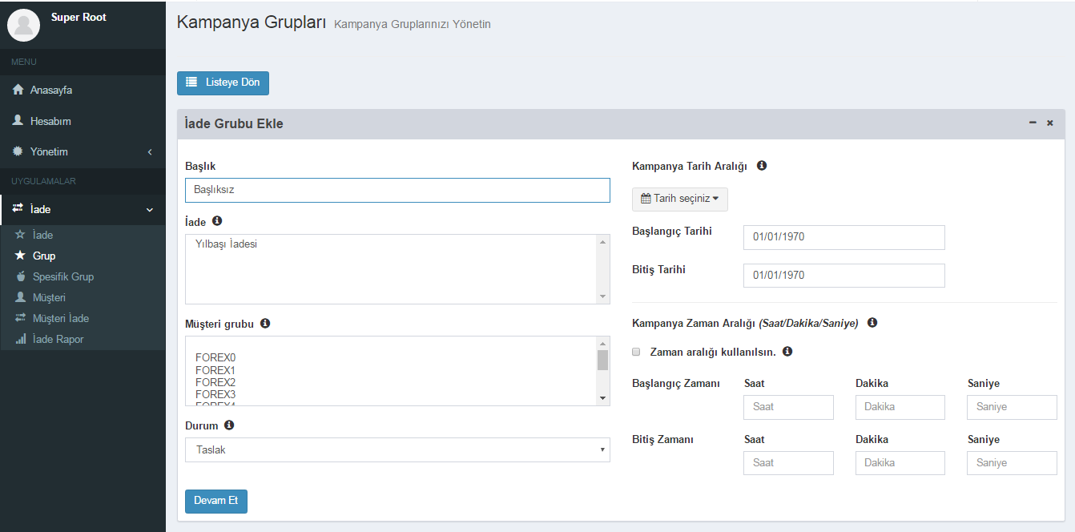

2.4.3 Spesifik Grup
Spesifik Grup sayfasında oluşturulan kampanyadan faydalanması istenilen müşteri ve kampanya grupları listelenmektedir.
Yeni Oluştur butonu ile istenilen müşteri istenilen kampanyaya eklenmektedir. Taslaklar butonunda taslaklara gönderilmiş toplam spesifik müşteri kampanya grupları sayısı görüntülenmektedir.
Toplu İşlemler ile spesifik kampanya müşterileri tablosu üzerinde onarma, yedekleme, optimize ve sıfırlama işlemleri yapılmaktadır.

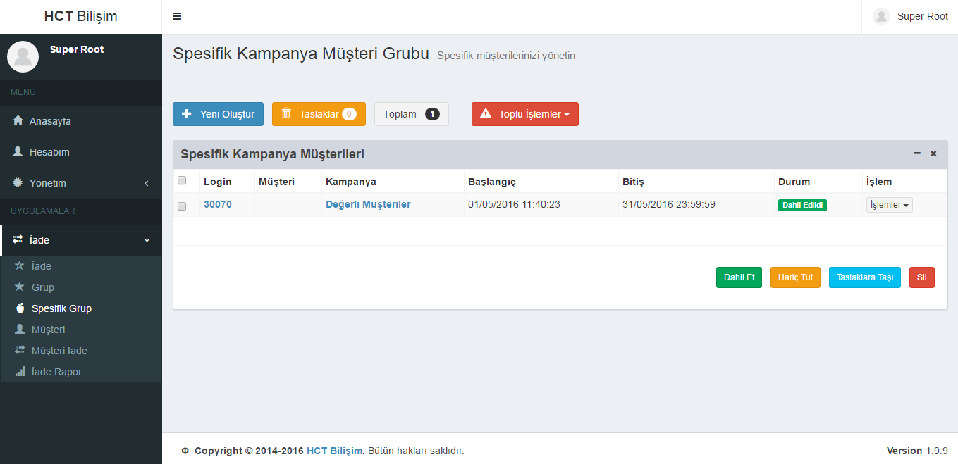

2.4.4 Müşteri
Müşteri sayfasında müşteriler listelenmektedir. Listede işlemler sütununda bulunan Gruba Ekle butonu ile müşteri istenilen kampanya grubuna eklenmektedir.
Listenin üst bölümünde bulunan Ara alanına girilen müşteri bilgisine göre istenilen müşteriye kolaylıkla ulaşılmaktadır.

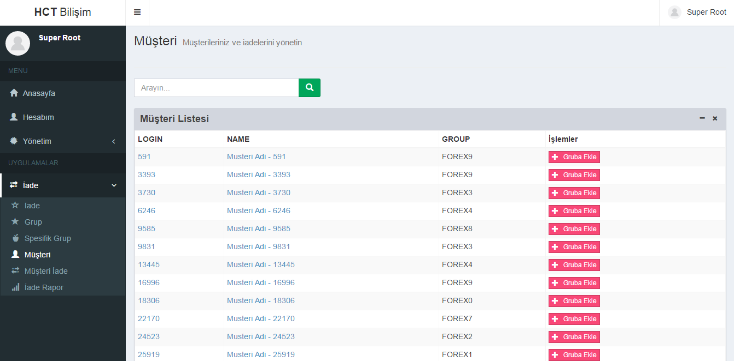

2.4.5 Müşteri İade
Müşteri İade sayfasında tarih ve kampanya filtrelerine girilen değerlere göre yapılan müşteri

iadeleri kampanya grubu, iade grubu, iade tipi, lot değerleri, iade tutarına göre listelenmektedir.
Hesaplanan iadeler belirlenen süreler içerisinde belirlenen kriterler üzerinden otomatik olarak hesaplanmaktadır. Kullanıcı onay verdiği zaman hesaba katılan pozisyonların id leri bir daha hesaplanmamak üzere bir yere kaydedilmektedir. Hesaplanan tutar HCT Bilişim tarafından geliştrilen program aracılığıyla Metatrader platformunda müşterinin bakiyesine eklenmektedir. Tarih seçiniz butonuna tıklandığında son 7 gün, bu ay, geçen ay gibi tarih aralıklarına kolayca ulaşıldığı gibi custom range sekmesine tıklanılarak istenilen tarih aralıkları girilmektedir.

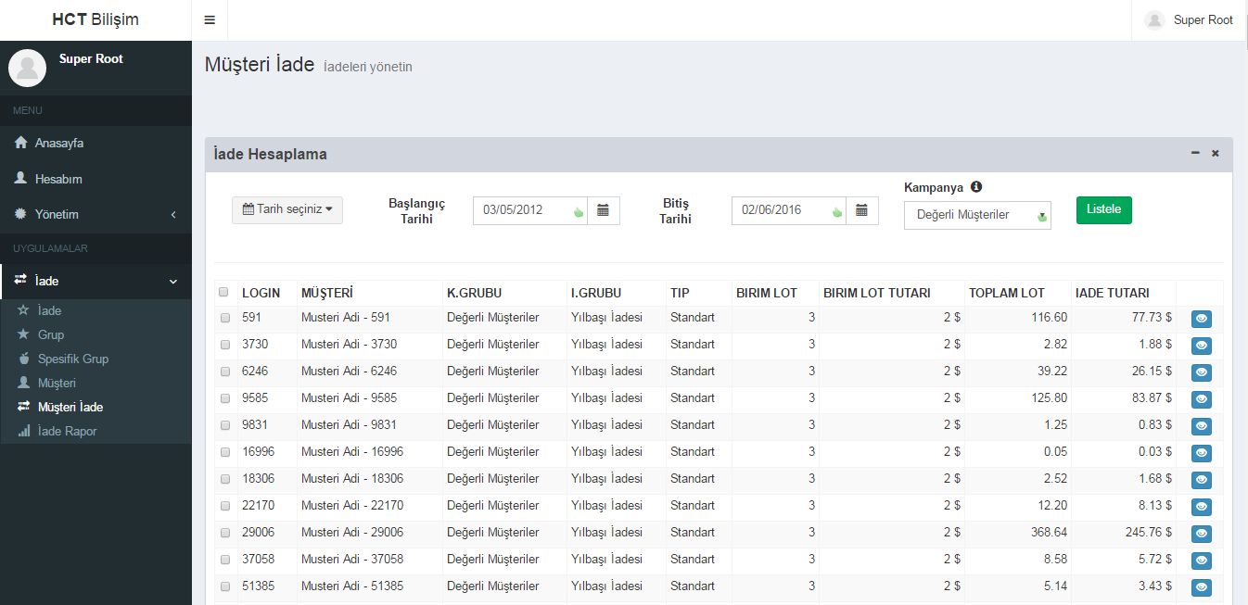

Listenin ilk sütununda bulunan kutucuk(lar) işaretlenip istenilen müşteri(ler) için sayfaının alt bölümünde bulunan tahsilat oluştur butonuna tıklandığında tahsilat oluşturulmaktadır. İndir butonu ile verileri csv formatında elde edilmektedir.
Son sütununda bulunan görüntüle butonu ile müşteri iade detayları tarih aralık verileri ile görüntülenmektedir. Detay sayfasının alt bölümünde iade işlemi görmüş pozisyonlar listelenmektedir.

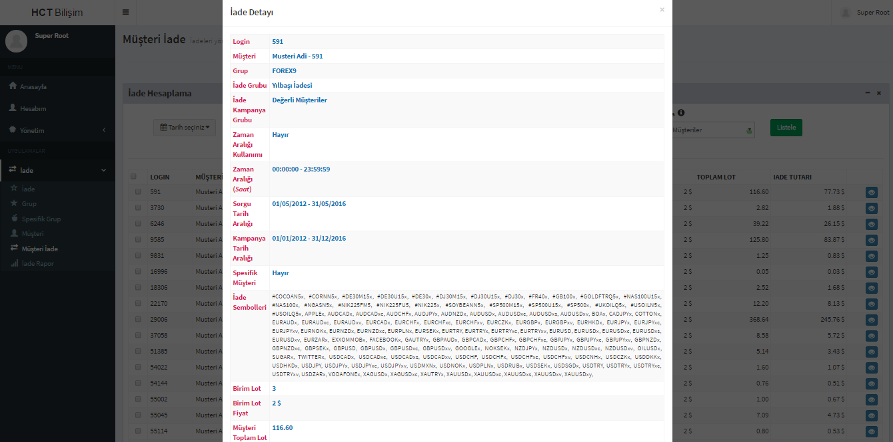

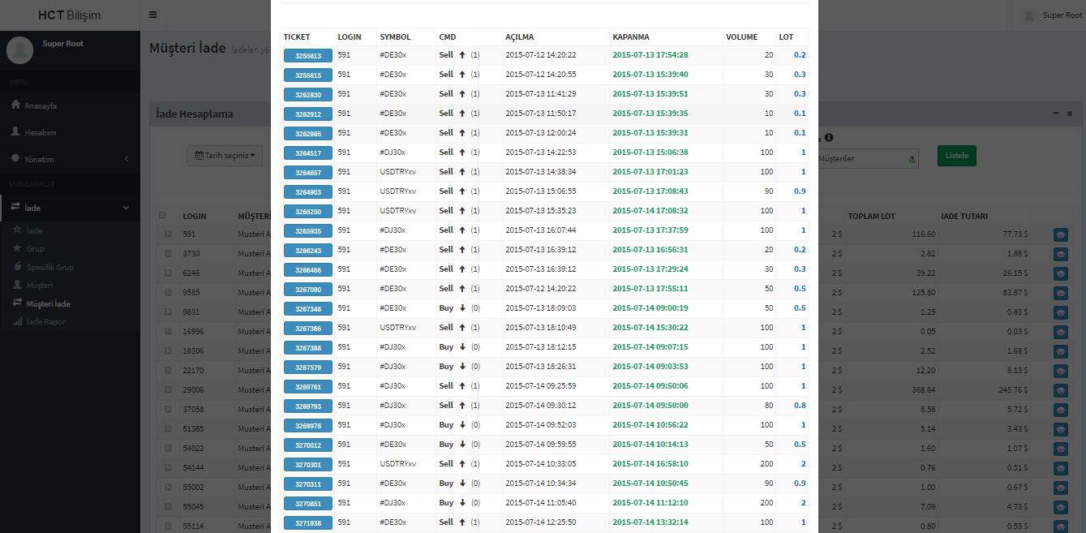

2.4.6 İade Rapor

İade Rapor sayfasında müşteri tahsilat raporu listelenmektedir. Bekleyen butonu ile onay bekleyen iadeler lsitelenmektedir. İlk sütunda bulunan kutucuk(lar) işaretlenip müşteri iadesi için ödeme emri ver butonu ile ödeme onayı verilip, sil butonu ile müşteri iadesi silinmektedir.
Toplam butonunda toplam iadeler sayısı görüntülenmektedir.



